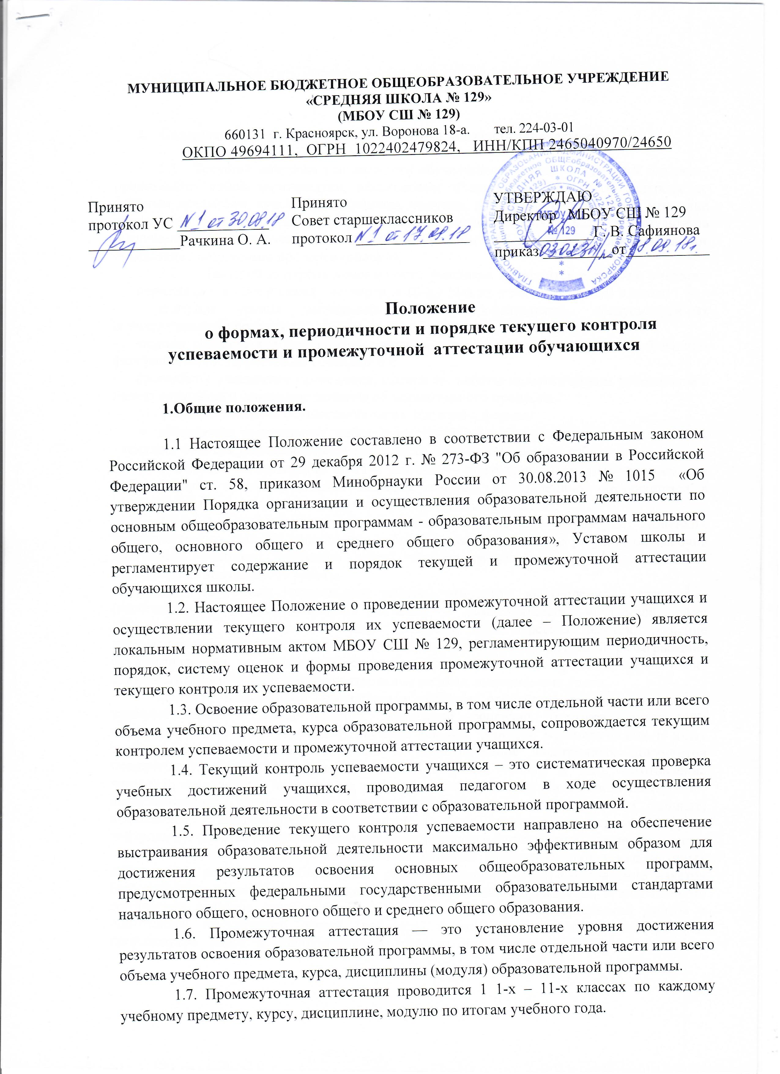

- Содержание, порядок и формы текущего контроля успеваемости

2.1. Текущий контроль успеваемости обучающихся (далее — текущий контроль) представляет собой мероприятия, включающие планирование текущего контроля по учебным предметам, курсам, дисциплинам, модулям, разработку содержания и методики проведения отдельных контрольных работ, проверку (оценку) хода и результатов выполнения обучающимися указанных контрольных работ, а также документальное оформление результатов проверки (оценки),
  - Текущий контроль успеваемости учащихся проводится в течение учебного периода (в 1-х - 9-х классах - четверти, в 10-х - 11-х классах - полугодия) в целях:
- контроля уровня достижения учащимися результатов, предусмотренных образовательной программой;
- оценки соответствия результатов освоения образовательных программ требованиям федеральных государственных стандартов;
- проведения учащимися самооценки, оценки их работы педагогическим работником с целью возможного совершенствования образовательного процесса.
Текущий контроль осуществляется в следующих формах:
- проведение контрольных работ с выставлением обучающимся индивидуальных текущих отметок успеваемости по результатам выполнения данных работ;
- выведение четвертных (в 10-11-х классах — полугодовых) отметок успеваемости обучающихся путем обобщения текущих отметок, выставленных обучающимся в течение соответствующей учебной четверти (учебного полугодия).
  - В зависимости от особенности предмета проверки (оценки), предполагаемого способа выполнения работы и представления ее результатов рабочие программы учебных предметов могут предусматривать устные, письменные и практические контрольные работы.
  - К устным контрольным работам относятся: выступления с докладами (сообщениями) по определенной учителем и самостоятельно выбранной теме; выразительное чтение (в том числе наизусть) или пересказ текстов; решение математических или иных задач в уме; комментирование (анализ) ситуаций; разыгрывание сцен (диалогов) с другими участниками образовательного процесса; исполнение вокальных произведений; другие контрольные работы, выполняемые устно.
  - К письменным контрольным работам относятся: диктант; изложение художественных и иных текстов; написание рецензий (отзывов, аннотаций); конспектирование (реферирование) научных текстов; решение математических и иных задач с записью решения, создание и редактирование электронных документов (материалов); создание графических схем (диаграмм, таблиц и т.д.); изготовление чертежей; производство вычислений, расчетов (в том числе с использованием электронно-вычислительной техники); создание (формирование) электронных баз данных; выполнение стандартизированных текстов (в том числе компьютерных); другие контрольные работы, результаты которых представляются в письменном (наглядном) виде.
  - К практическим контрольным работам относятся: проведение научных наблюдений; постановка лабораторных опытов (экспериментов); изготовление макетов (действующих моделей и т.д.); выполнение контрольных упражнений, нормативов по физической культуре (виду спорта); выполнение учебно-исследовательской работы с подготовкой письменного отчета (реферата) о ходе и результатах этой работы; производство работ с использованием ручного инструмента, станочного и иного технологического оборудования; участие в учебных дискуссиях (дебатах); другие контрольные работы, выполнение которых предполагает использование специального технологического оборудования и (или) интенсивное взаимодействие с другими людьми для достижения поставленной цели.
  - Перечень контрольных работ, проводимых в течение учебного года, определяется учебными программами учебных предметов с учетом планируемых образовательных (предметных и метапредметных) результатов освоения соответствующей основной общеобразовательной программы и календарно-тематическим планом.
  - Содержание и порядок проведения отдельных контрольных работ, включая порядок проверки и оценки результатов их выполнения, разрабатываются учителем в соответствии с определенными предметными и метапредметными результатами, предусмотренными рабочей программой учебного предмета.
  - Конкретное время и место проведения контрольной работы устанавливаются учителем по согласованию с заместителем директора по учебно-воспитательной работе.
Установленные время и место проведения контрольной работы, а также перечень предметных и метапредметных результатов, достижение которых необходимо для успешного выполнения данной работы, требования к выполнению и (или) оформлению результатов выполнения (критерии, используемые при выставлении текущей отметки успеваемости) доводятся учителем до сведения обучающихся не позднее чем за два рабочих дня до намеченной даты проведения работы.
  - Выполнение контрольных работ, предусмотренных рабочими программами учебных предметов, является обязательным для всех обучающихся.
  - Обучающимся, не выполнившим контрольную работу в связи с временным освобождением от посещения учебных занятий и (или) от выполнения отдельных видов работ (по болезни, семейным обстоятельствам или иной уважительной причине), а равно самовольно пропустившим контрольную работу, предоставляется возможность выполнить пропущенные контрольные работы в течение соответствующей учебной четверти (полугодия) либо по истечении срока освобождения от учебных занятий.
  - Конкретные сроки выполнения контрольных работ, ранее пропущенных обучающимися, устанавливаются учителем по согласованию с заместителем директора по учебно-воспитательной работе и с учетом пожеланий родителей (законных представителей) обучающихся.
  - Обучающимся, освобожденным на основании медицинских документов от уроков физической культуры, отметка выставляется за изучение теоретических вопросов учебной дисциплины.
  - В течение учебного дня для одних и тех же обучающихся может быть проведено не более одной контрольной работы. В течение учебной недели для обучающихся 2-4-х классов может быть проведено не более трех контрольных работ; для обучающихся 5-8-х классов – не более четырех контрольных работ; для обучающихся 9-11-х классов – не более пяти контрольных работ.
  - Ход и (или) результаты выполнения отдельной контрольной работы оцениваются на основе следующей шкалы текущих отметок успеваемости: 5 баллов – «отлично», 4 балла – «хорошо», 3 балла – «удовлетворительно», 2 балла – «неудовлетворительно».
  - Индивидуальные отметки успеваемости, выставленные обучающимися по результатам выполнения контрольных работ, заносятся в классный журнал, а также по усмотрению учителя в дневники обучающихся.
  - Четвертная (полугодовая) отметка успеваемости обучающегося по учебному предмету определяется результатом деления суммы баллов по всем отметкам, выставленным обучающемуся по данному учебному предмету в течение соответствующей учебной четверти (учебного полугодия), на количество выставленных отметок. Дробный результат деления округляется до целых. Если дробная часть результата деления больше или равна 0,5 – в большую сторону, если она меньше 0,5 – в меньшую сторону.
  - Текущий контроль успеваемости обучающихся 1-х классов осуществляется посредством ежедневной проверки полноты и качества выполненных ими работ, завершающейся дачей необходимых индивидуальных рекомендаций обучающимся и (или) их родителям (законным представителям) по достижению планируемых образовательных результатов согласно основной общеобразовательной программе начального общего образования. Четвертные отметки успеваемости по учебным предметам обучающимся 1-х классов не выводятся.

- Промежуточная аттестация обучающихся

  - Освоение образовательной программы, в том числе отдельной части или всего объёма учебного предмета, курса образовательной программы, сопровождается промежуточной аттестацией обучающихся.
  - Под промежуточной аттестацией обучающихся понимается совокупность мероприятий по установлению соответствия индивидуальных образовательных достижений обучающихся планируемым результатам освоения основной общеобразовательной программы начального общего, основного общего или среднего общего образования на момент окончания учебного года.
  - Промежуточная аттестация в переводных классах может проводиться как письменно, так и устно. Формами проведения промежуточной аттестации являются:
-контрольная работа;
-комплексная контрольная работа;
-диктант;
-комплексный анализ текста;
-тестирование;
-изложение с элементами сочинения;
-сочинение;
-проверка техники чтения (1-4 классы);
-защита проекта;
-сдача нормативов;
-практическая работа;
-творческая работа;
-творческий отчет
  - Промежуточная аттестация обучающихся 1-го класса осуществляется в форме годовых контрольных работ по учебным предметам, предусмотренным учебным планом основной общеобразовательной программы начального общего образования для данного года обучения.
  - Промежуточная аттестация обучающихся 2-11-х классов по учебным предметам осуществляется по утвержденным формам проведения промежуточной аттестации.
  - Дети-инвалиды, учащиеся, обучающиеся на дому по состоянию здоровья, могут освобождаться от промежуточной аттестации приказом директора по школе. Их аттестация за четверть, полугодие, учебный год проводится по текущим оценкам.
  - Содержание и порядок проведения годовых контрольных работ, включая порядок проверки и оценки результатов их выполнения, разрабатываются методическими объединениями учителей МБОУ СШ № 129.
  - Промежуточная аттестация проводится в течение последнего месяца учебного года.
  - Промежуточная аттестация проводится учителями, непосредственно преподающими соответствующие учебные предметы в данных классах, с обязательным участием представителя администрации школы либо иного должностного лица из числа квалифицированных специалистов. Конкретные сроки и места проведения годовых контрольных работ устанавливаются учителями по согласованию с заместителем директора по учебно-воспитательной работе.
  - Установленные сроки и места проведения контрольных работ, а также перечень предметных и метапредметных результатов, достижение которых необходимо для успешного выполнения указанных работ, требования к выполнению и (или) оформлению результатов их выполнения (критерии, используемые при выставлении отметок) доводятся учителями до сведения обучающихся и родителей (законных представителей) обучающихся.

- Принятие решений по результатам промежуточной аттестации обучающихся
  - Обучающиеся 2-11-х классов признаются освоившими образовательную
программу учебного года, если по всем обязательным учебным предметам, предусмотренным учебным планом для данного года обучения, им выведены годовые отметки успеваемости не ниже 3 баллов («удовлетворительно»).
  - Годовая отметка выставляется как среднее арифметическое по правилам математического округления по результатам промежуточной аттестации и четвертных/полугодовых оценок.
  - Результатом промежуточной аттестации по отдельным предметам засчитывается годовая отметка.
  - Обучающиеся, признанные освоившими образовательную программу соответствующего учебного года, переводятся в следующий класс.
  - Неудовлетворительные результаты промежуточной аттестации по одному или нескольким учебным предметам, курсам образовательной программы или непрохождение промежуточной аттестации при отсутствии уважительных причин признаются академической задолженностью. Обучающиеся обязаны ликвидировать академическую задолженность.
  - МБОУ СШ № 129 и родители (законные представители) несовершеннолетнего обучающегося, обеспечивающие получение обучающимся общего образования в форме семейного образования, обязаны создать условия обучающемуся для ликвидации академической задолженности и обеспечить контроль за своевременностью её ликвидации.
  - Обучающиеся, имеющие академическую задолженность, вправе пройти промежуточную аттестацию по соответствующему учебному предмету, курсу не более двух раз в сроки, определяемые МБОУ СШ № 129, в пределах одного года с момента образования академической задолженности. В указанный период не включается время болезни обучающегося.
  - Запрещается взимание платы с обучающихся за прохождение промежуточной аттестации.
  - Обучающиеся, не прошедшие промежуточной аттестации по уважительным причинам или имеющие академическую задолженность, переводятся в следующий класс условно.
  - Обучающиеся МБОУ СШ № 129 по образовательным программам начального, основного, среднего общего образования, не ликвидировавшие в установленные сроки академической задолженности с момента её образования, по усмотрению их родителей (законных представителей) оставляются на повторное обучение, переводятся на обучение по адаптированным образовательным программам в соответствии с рекомендациями психолого-медико-педагогической комиссии либо на обучение по индивидуальному учебному плану.
  - Обучающиеся по образовательным программам начального, основного, среднего общего образования в форме семейного образования, не ликвидировавшие в установленные сроки академической задолженности, продолжают получать образование в МБОУ СШ № 129.

